Obec Vysoké Pole
usnesení č. 8/2019/u

Zastupitelstvo Obce Vysoké Pole přijalo na svém zasedání OZ č.j. 3/2019 ze dne 26.4.2019 usnesení č.8/2019/u ve znění :
Zastupitelstvo schvaluje směnu, prodej, koupi pozemků :
XXXXX, s.r.o. od Obec Vysoké Pole - směna
p.č. 4162 o výměře 161 m²

Obec Vysoké Pole od XXXXX -směna
p.č. 379 o výměře 464 m²
p.č. 4404/15 o výměře 91 m²
p.č. 4404/16 o výměře 399 m²
p.č. 4404/17 o výměře 98 m²

XXXXX od Obec Vysoké Pole - směna
p.č. 3408 o výměře 1052 m²

Obec Vysoké Pole od XXXXX
p.č. 4404/10 o výměře 45 m²
p.č. 2378/14 o výměře 86 m²
Kupní cena 20 Kč/ m²

Obec Vysoké Pole od XXXXX
p.č. 4404/11 o výměře 56 m²
p.č. 2378/19 o výměře 5 m²
p.č. 1104/5 podíl ¼ o výměře 219,5 m²
Kupní cena 20 Kč/ m²

Obec Vysoké Pole od XXXXX
p.č. 1104/5 podíl 1/2 o výměře 439 m²
Kupní cena 20 Kč/ m²

Obec Vysoké Pole od XXXXX
p.č. 1104/5 podíl 1/4 o výměře 319,5 m²
Kupní cena 20 Kč/ m²

Obec Vysoké Pole od XXXXX s.r.o. - směna
p.č. 4404/2 o výměře 154 m²
p.č. 4404/12 o výměře 11 m²
p.č.1118/3 o výměře 318 m²
p.č. 1119/4 7/20
dle geometrického plánu č. 639-37/2019 ze dne :
p.č.1100/95 o výměře 145 m²
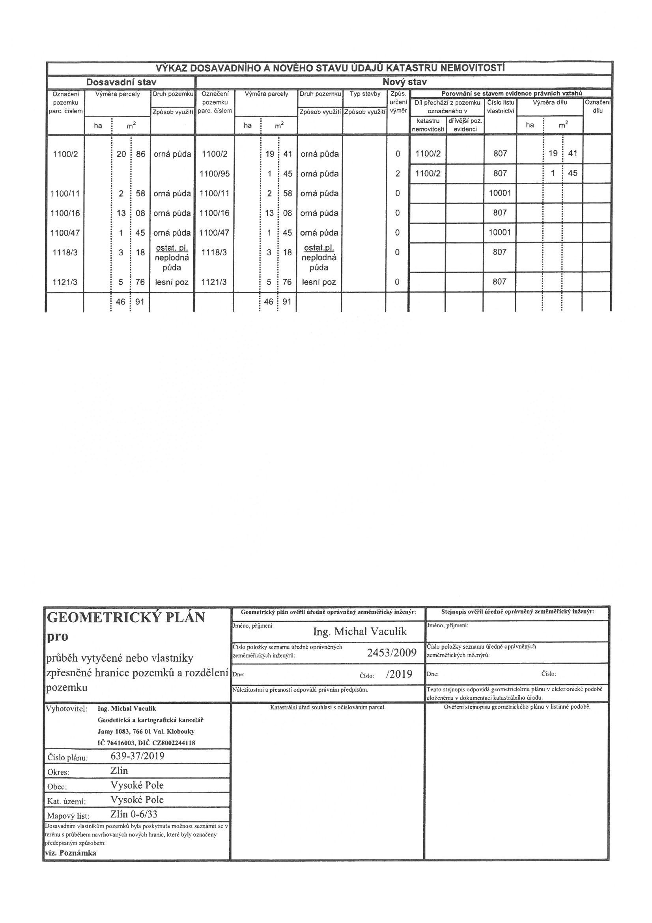
Obec Vysoké Pole od XXXXX, s.r.o. - směna
Par.č.:4404/8 o výměře 9 m2
Par.č.4404/40 o výměře 8 m2
Par.č.4404/39 o výměře 9 m2
p.č. 1119/4 1/4
dle geometrického plánu č.640-38/2019 ze dne :
p.č.2610/201 o výměře 47 m²

Obec Vysoké Pole od XXXXX
Dle geometrického plánu č.: 640-38/2019 ze dne:
Par.č.2610/202 o výměře 97 m2
Kupní cena 20 Kč/ m²
Obec Vysoké Pole od XXXXX
Dle geometrického plánu č.: 640-38/2019 ze dne:
Par.č. 2610/203 o výměře 33 m2
Kupní cena 20 Kč/ m²
Obec Vysoké Pole od XXXXX
Par.č.. 4404/9 o výměře110 m2
Par.č.: 2378/18 o výměře 6 m2
Dle geometrického plánu č.: 640-38/2019 ze dne:
Par.č. 2610/204 o výměře 31 m2
Kupní cena 20 Kč/ m²
Obec Vysoké Pole od XXXXX
Dle geometrického plánu č.: 640-38/2019 ze dne:
Par.č.: 2610/205 o výměře 31 m2
Kupní cena 20 Kč/ m²

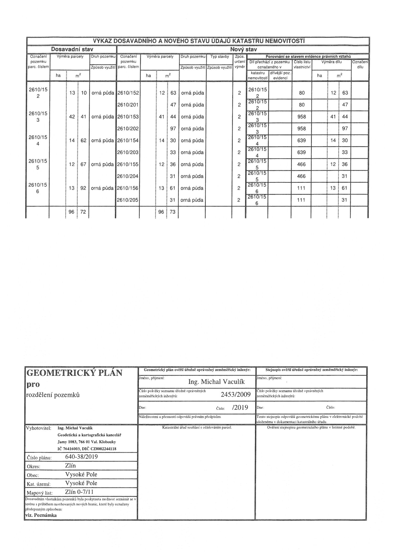
Obec Vysoké Pole od XXXXX - Kupní cena 20 Kč/ m²
dle geometrického plánu č. 638-36/2019 ze dne :
p.č.1338/4 o výměře 128 m²
p.č.1338/5 o výměře 88 m²
Obec Vysoké Pole od XXXXX - Kupní cena 20 Kč/ m²
dle geometrického plánu č. 638-36/2019 ze dne :
p.č. 1142 o výměře 443 m²

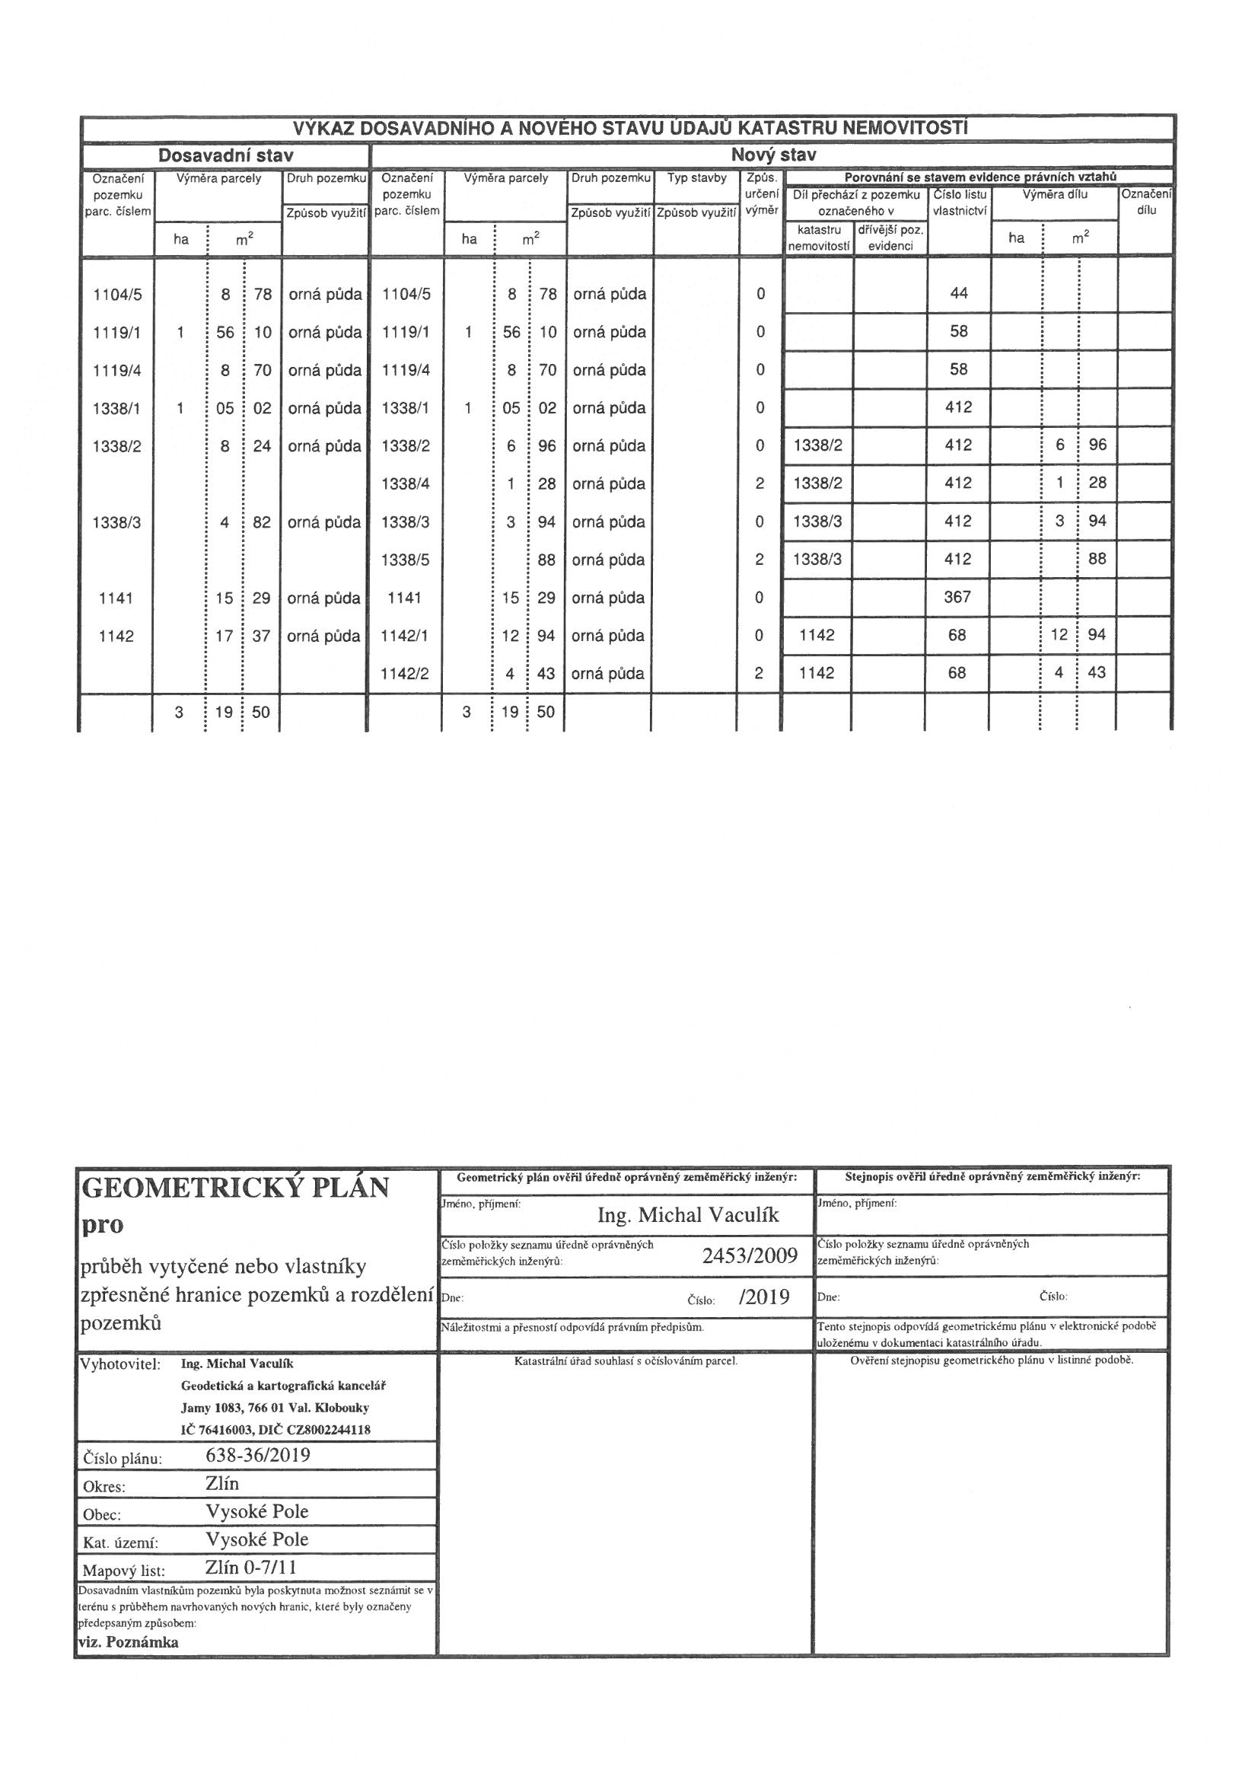

Obec Vysoké Pole od XXXXXX - směna
Par.č. 1119/4 o výměře 2/8
XXXXX od Obce Vysoké Pole
Dle geometrického plánu č.:642-42/2019
Par.č. 2917/8 o výměře 218 m2

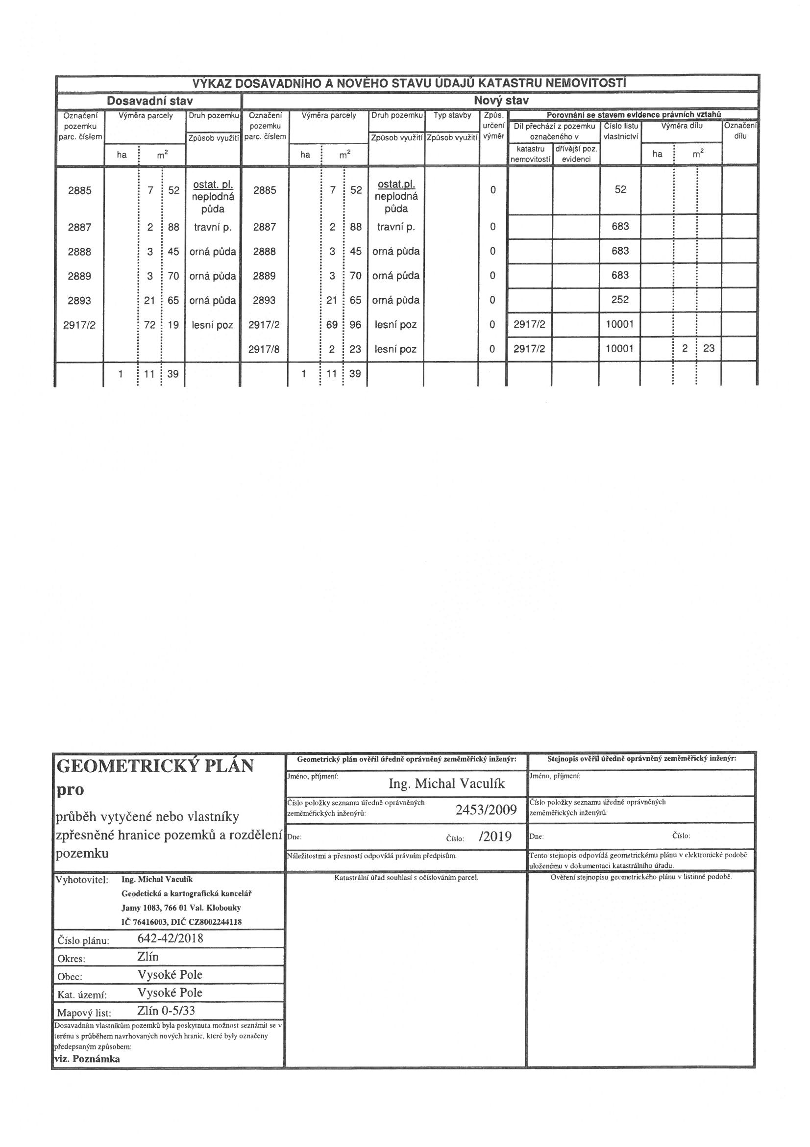

Obec Vysoké Pole od XXXXX - směna
Par.č. 1119/4 1 o výměře 1/8
Dle geometrického plánu č.:641-41/2019
Par.č.:4550/2 o výměře 21 m2
XXXXX od Obce Vysoké Pole
Dle geometrického plánu č.: 641-41/2019
Par.č.: 4448/49 o výměře 24 m2
Par.č.: 4448/50 o výměře 16 m2

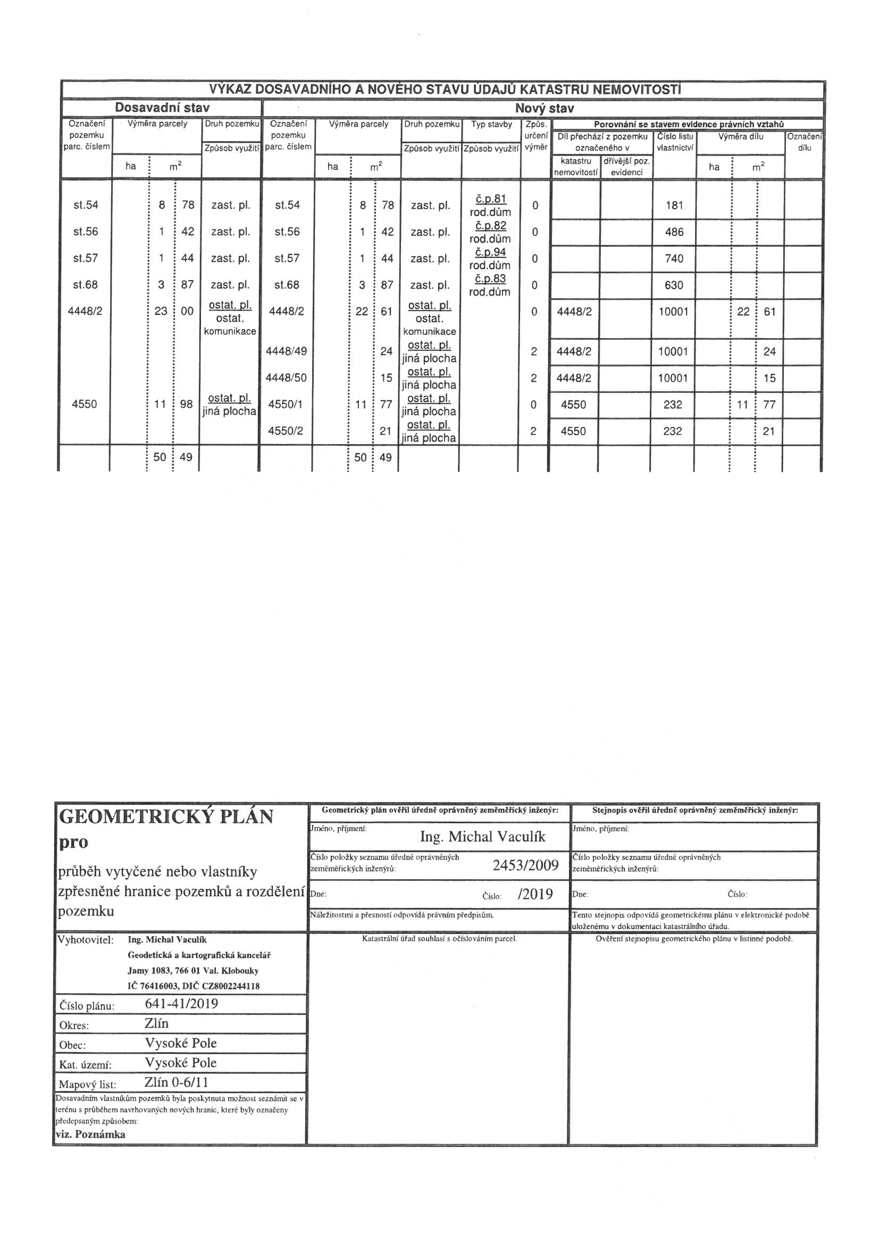

Obec Vysoké Pole od XXXXX
Par.č. 1119/4 o výměře 2/80
Kupní cena 20 Kč/ m²

Obec Vysoké Pole od XXXXX - směna
Par.č.2610/151 o výměře 1475 m2
Parc.č. 2909 o výměře 1 047 m2
XXXXX od Obce Vysoké Pole
■ 1247/6 – trvalý travní porost o výměře 1 501 m2
■ 1456/12 – orná půda o výměře 316 m2
■ 1474/8 – trvalý travní porost o výměře 46 m2
■ 1479/2 – ostatní plocha o výměře 30 m2
■ 1470/6 – orná půda o výměře 876 m2

Obec Vysoké Pole od XXXXX - směna
Par.č.2610/151 o výměře 1475 m2
XXXXX od Obce Vysoké Pole
Par.č.1097 o výměře 1507 m2

Obec Vysoké Pole od XXXXX - směna
Z par.č.: 2610/126 část par. o výměře 17 m2

Informace zastupitelstva Obce Vysoké Pole o záměru k prodeji, směně,koupi a majetkoprávnímu vypořádání pozemků ve vlastnictví obce projednána na zasedání č.j.2/2019 ze dne 11.4.2019
Vyvěšeno : 11.4.2019 Sňato : 26.4.2019

Na zasedání zastupitelstva přítomno: 10 členů.
Hlasování : pro 10 proti 0 zdržel se 0

Ve Vysokém Poli 26.4.2019

…….................. ………………….
Josef Zicha Radek Machů
starosta obce zástupce starosty

